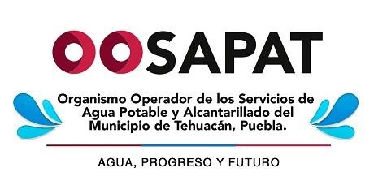 |  | ORGANISMO OPERADOR DE LOS SERVICIOS DE AGUA POTABLE Y ALCANTARILLADO DEL MUNICIPIO DE TEHUACAN, PUEBLA.
 |  | GERENTE GENERAL
PERFIL GENERAL DEL PUESTO

Escolaridad : | Licenciatura y/o Maestría
Conocimientos: | Administración General, Finanzas y Administración, Calidad en el Servicio  ,  Conocimientos de la normatividad en la  materia, habilidades en Relaciones Públicas, así como manejo de Personal  y coordinación de Equipo de Trabajo,  Conocimientos básicos de  Computación.
Experiencia: | Cinco años o más ejerciendo la profesión
Cualidades: | Liderazgo, Planificación, Organización,  Supervisión, Tolerancia, Flexibilidad,  Capacidad Analítica, Compromiso,  Dominio de expresión oral y escrita, Motivación, Visión, Habilidad en la resolución de Problemas, Integridad, Trabajo en Equipo.

Elaboró:  Lic. Denisse Massiel Valerio Hernandez | Autoriza:  Ing. Jaime Enrique Barbosa Puertos |  | Valida:  Lic. Lucelía Natividad Pacheco | Fecha de elaboración: 2021

